**机房拓扑功能测试点说明**

机房拓朴主要功能分为:

* 机房列表
* 机房地图
* 机房环境
* 机柜
* 机架设备

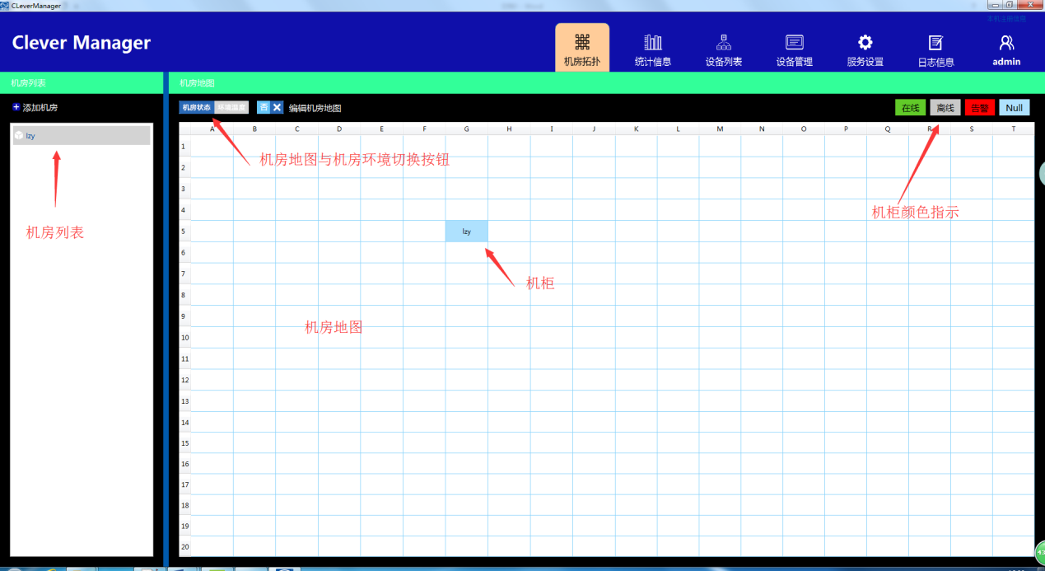

1. 机房列表功能测试点：
   1. 机房列表区，以列表的形式显示出所有机房名称
   2. 机房列表提供增加，删除，修改功能（只有具备管理员权限用户才能进行这些操作）
   3. 机房列表进行操作时，日志信息会有相应的纪录
   4. 在进行增加，修改、删除时，统计信息界面和设备列表界面都会作出相应改变，

如：删除某一机房，统计信息不会再统计此机房的信息，设备列表同样不会显示此机房所有设备的列表信息

1. 机房地图
   1. 机房地图以平面的形式模拟机房机柜的分布情况
   2. 机房地图提供的操作：增加机柜，修改机柜，删除机柜，移动机柜等功能
   3. 如果需要操作机房地图，比方：增加机柜，修改机柜，删除机柜，调整机柜的位置，都需要获得编辑机房地图的权限，只有管理员才能获取此权限
   4. 机柜颜色：机柜颜色显示根据机柜中PDU状态的不同会呈现出不同的颜色
   5. 机房地图中最多能摆20*20个机柜，一个机柜中能放二条PDU
2. 机柜
   1. 在机房地图中，增加或者修改机柜时，会弹出对应的对话框，进行机柜的设置操作
   2. 机柜需要设置名称，机柜的高度，PDU的IP地址、类型、级联编号

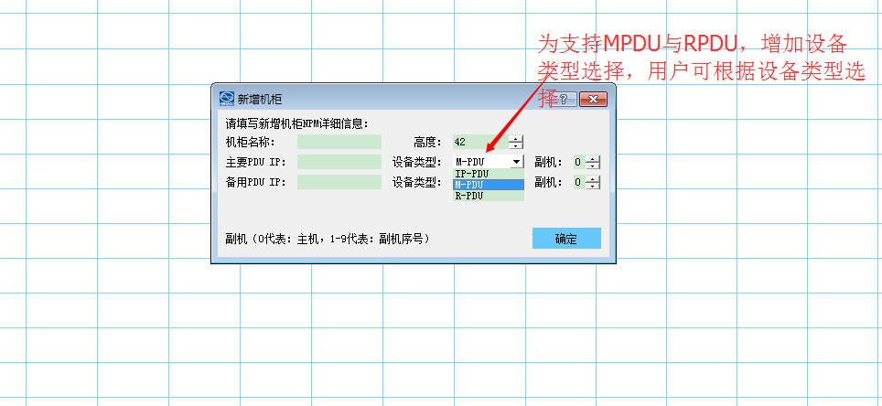

* 1. 右键机柜，可对机柜进行移动操作，确定位置后锁定即可
  2. 机柜的相关操作，包括增加、修改、删除等，都将保存到操作日志中’
  3. 访客模式不具备机柜操作权限，但可以查看机柜信息
  4. 设备状态界面，机柜颜色代表设备状态，如离线在线等，颜色随着设备状态变化而变化，环境温度界面，机柜颜色代表设备当前温度范围，颜色随着温度变化而变化，但只针对在线设备有效

4、机架设备

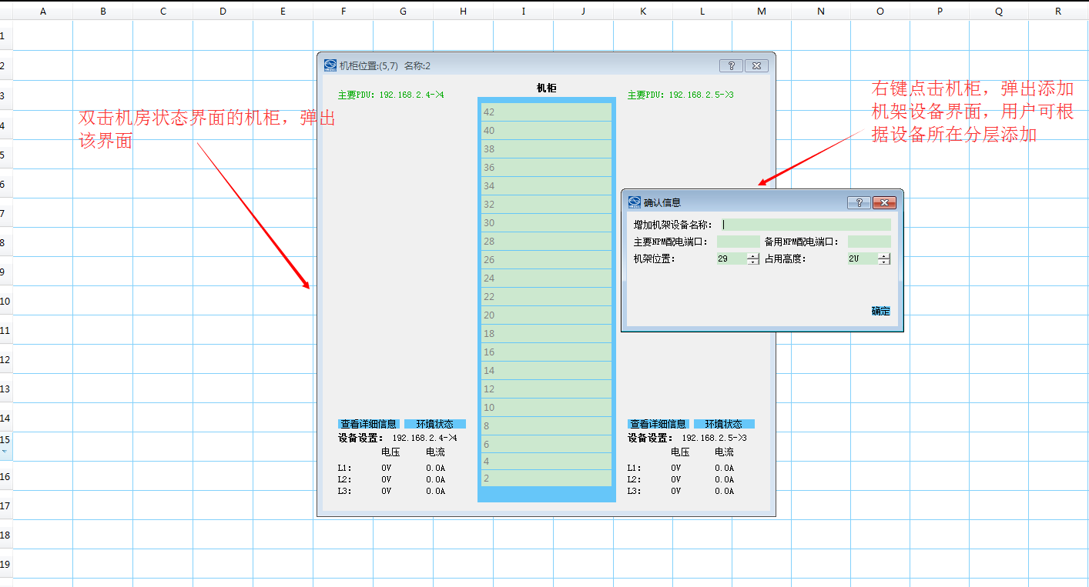

1. 在机柜中单击右键增加机架设备，
2. 右键机柜分层，弹出增加机架设备界面，进行机架设备编辑，包括：名称、配电端口、机架位置、占用高度等
3. 机架设备同样需要指定相关参数

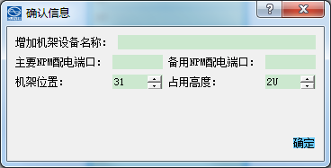

1. 对机架设备提供，增加，修改，删除功能
2. 把鼠标放到机架设备上，会看到有连接线连接到对应的PDU输出端口